«Портфолио» студента
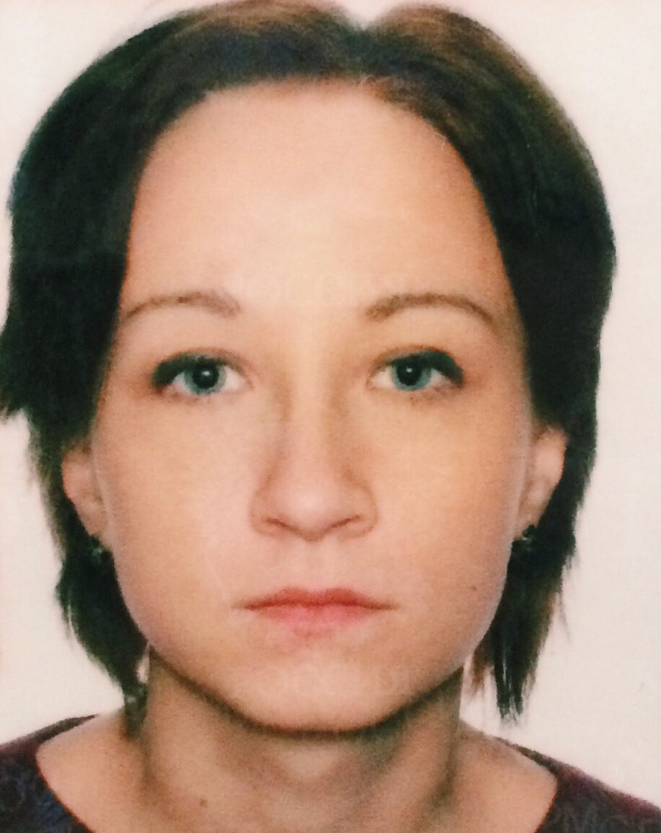

фото
Общие данные.
Фамилия, имя, отчество Плаксина Евгения Валерьевна
Дата рождения 21.12.1995
Год поступления 2014
Год окончания 2019
Контактный телефон89197716498
E-maillemontree571309@icloud.com
Школа ГБОУ «школа с углубленным изучением
английского языка№1353»

Успеваемость студента
Средний балл успеваемости по дисциплинам учебного плана 4
- Научно-исследовательская и проектная деятельность студента

Участие в предметных олимпиадах
№ п/п | Название олимпиады | Место и время проведения | Примечание  (факты общественного признания деятельности – грамоты, благ.письма, дипломы)
1. | Городская олимпиада по английскому языку | Москва,  г. Зеленоград,  2008 г. | Грамота I место

Участие в научно-технических конференциях
№ п/п | Название конференции | Место проведения и дата конференции | Тема выступления, наличие публикации (название, выходные данные), дипломы
1. | Российский конгресс лабораторной медицины | Сокольники  30.09.2015-02.10.2015 | Слушатель (сертификат в приложении)*

- Внеучебная активность студента
Участие в работе органов студенческого самоуправления и молодежных общественных объединениях
№ п/п | Орган студенческого самоуправления, название объединения | Виды деятельности (поручения) | Период деятельности | Примечание  (факты общественного признания деятельности – грамоты, благ.письма, дипломы)
1. | Мосволонтер | Волонтерство | Форум «Открытые инновации» 14.10.14-16.10.14 | Благ.письмо

Спортивные достижения студентов
№ п/п | Вид спорта | Участие в соревнованиях | Дата соревнований | Примечание  (отметка о наличии разряда или званиия, сертификата, грамоты, диплома)
1. | Плаванье | Городские соревнования | Москва,  г. Зеленоград, спортивный комплекс «Орбита»  2010 г. | II место
Творческие достижения студентов
№ п/п | Вид деятельности | Участие в конкурсах, фестивалях, смотрах | Дата | Примечание  (отметка о наличии сертификата, грамоты, диплома)
1. | Web-дизайн |  | 2009-2011г.г. | Сертификат

Дата обновления: 21.02.2016 г.

